JQuery ???
JQuery වල මුලික පරමාර්ථය වන්නේ develop කරන web page එකකට, JavaScript ඉතා පහසුවෙන් යොදා ගැනීමට සැලැස්වීමයි.
JQuery යනු JavaScript වලින් ලියා තිබෙන library file එකක් ලෙස එහෙම නැත්නම් javascript සදහා framework එකක් ලෙස සිතුව හැක.
යම් කිසි කාර්යක් කරීම සදාහා javascript code පේලි කීපයක් type කිරීමට සිදු වෙනවා කියල සිතන්න.නමුත් එම කාර්යයම එක පේලියෙන් සිදු කර ගැනීමට පුළුවන් JQuery භාවිතා කළහොත්.එනම් JQuery වල කර ඇත්තේ javascript වලින් කරනවානම් ලිවීමට අවශ්‍ය වන code ටික ඇතුලත් methods සාදා තිබීමයි.එවිට අපිට තියෙන්නේ එම method call කරීම පමණයි.
තවද javascript භාවිතා කර කල යුතු, AJAX calls සිදු කිරම, DOM manipulation සිදු කිරම වැනි දෑ ඉතා පහසුවෙන් JQuery භාවිතා කර කල හැක. (මේ මොනවද කියල සියල්ල පසුව තියෙනවා, එක නිසා AJAX, DOM කියන්නේ මොනවද කියල දන්නේ නැත්තම් ගණන් ගන්න එපා,ඊලග article වල ඔක්කම ටික විස්තර කරලා තියෙනවා.)
JQuery library එක භාවිතා කර කල හැකි දේවල් කීපයක් පහතින් දැක්වේ.
- HTML/DOM manipulation
- CSS mainipulation
- HTML event methods
- Effects and Animations
- AJAX
- Utilities

JQuery web page එකට දා ගැනීම
මේ සදහා ප්‍රධාන වශයෙන් ක්‍රම දෙකක් ඇත
- JQuery library එක JQuery.com එකෙන් download කිරීමෙන්.
- CDN (content dilivery network) එකක් මගින් JQuery ඇතුලත් කර ගැනීම.

JQuery download කිරීම
JQuery download කර ගැනීම සදහා versions දෙකක් පවතී.
- production versions- මෙය minified version එක වේ.එනම් මෙහි ඇත්තේ කියවීමට අපහසු code jQuery codes වේ.කියවීමට අපහසු වන්නේ සියලු white spaces අයින් කර එක ගොඩේ සම්පුර්ණ codes ටිකම එක පේලියක් ලෙස ඇත. (white spaces කිව්වේ සියලු ආකාරයේ spaces වේ.එනම් space bar එකෙන් වදින spaces, tab key එකෙන් වදින space එක, enter key එක press කලහම වදින අලුත් පේළියකට යන්න කියන space එක වගේ සියලු spaces වර්ග වේ). මේ file එකට ගොඩක් අය කියන්නේ .min (dot min) file එක කියලයි.

- Development version- මෙය readable වේ.එම නිසාම අවශ්‍ය නම් අපිට edit කර ගැනීමටඩ පුළුවන් වේ.

බොහෝ දෙනෙක් මේ දෙක අතිරින් use කරන්නේ minified version එක වේ.මොකද එය හොදට compress වී ඇති නිසා size එක අඩුයි එම library file එකේ.

JQuery.com වෙත යන්න.එහි Download ලස ඇති button එක press කරන්න.එවිට එන page එකේ තියෙනවා අපිට download කර ගත යුතු version එක.
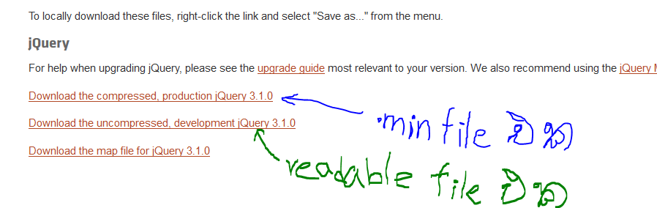

අපි හිතමු අපි download කරන්නේ .min file එක කියල.එවිට එම ලින්ක් එක click කරන්න. එවිට codes ගොඩාරියක් පිරිච්ච page එකක් load වේවි.එම page එක මද click කර ctrl+a click කර සියල්ල select කරගන්න. ඉන් පසු ctrl+c click කර සියල්ල copy කරගන්න.

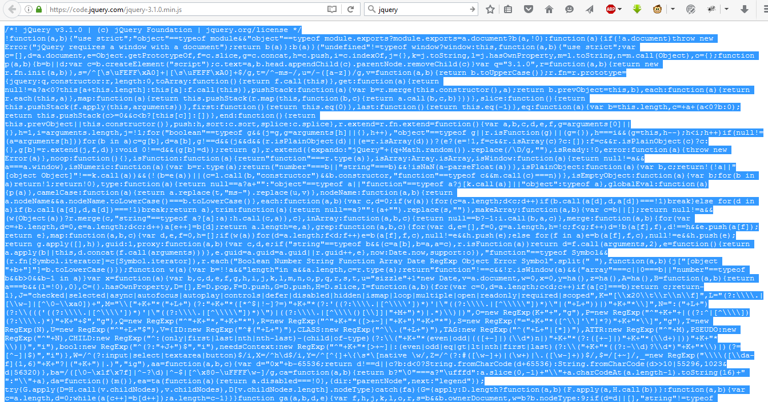

ඉන් පසු text editor (notepad, notepad++, sublime text වැනි) එකක් open කරගෙන ඉහතින් copy කරගත් codes ටික paste කරන්න.ඉන් පසු එම file එක JQuery.min.js නමින් desktop එකේ වැනි තැනකින් save කරගන්න.

Note : min.js ලෙසයි extension එක විය යුත්තේ.එසේ save කරාට පසුව නැවත open කර බලන්න.එවිට අපිට දැක ගන්න පුළුවන් දැන් සියලු codes ටික පේලි දෙක තුනක් ලෙසට දිගට සෑදී ඇති බව.එම නිසයි එයට minified file එක කියන්නේ.

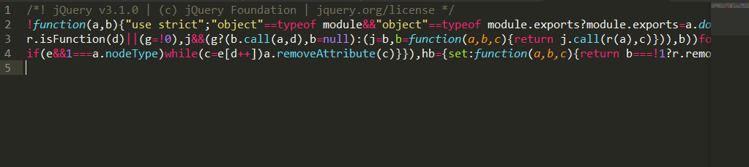
දැන් අපි JQuery library එක download කරගත්තා.in පසු කරන්නේ තියෙන්නේ, අපි develop කරන webpages තියෙන folder එක තුලට මෙම file එකේ copy එකක් ගහින් දැමීමයි.ඉන් පසු JQuery අවශ්‍ය වන web page එකක් තුලදී, එයට JQuery available කර ගත යුතුයි.ඒ සදහා page එකේ head tag එක තුල පහත පරිදි script tag එක use කරගෙන JQuery library එක page එක ගන්න

<head>
<script src="jquery-3.1.0.min.js"></script>
</head>

ඉන් පසුව අපිට page එක තුල JQuer codes ලියන් ගිය හැකිය.

CDN එකක් මගින් JQuery call කිරීම
JQuery library file එක download කර ගැනීමකින් තොරව අන්තර්ජාලය හරහා අපිට page එක තුලට JQuery ලභා ගත හැක.CDN යනු Content Delivery Netowrk යන්න වේ.උදාහරනයක් ලෙස Google හා Microsoft යන සමාගම් දෙක මගින්ම JQuery library එක host කරනවා (එලියට දෙනවා).

google වලින් JQuery ලභා ගැනීම පහත පරිදි කල හැක.

<head>
<script src="https://ajax.googleapis.com/ajax/libs/jquery/3.1.0/jquery.min.js"></script>
</head>

